TEHNISKĀ SPECIFIKĀCIJA
- Vispārīgas prasības iekārtām
  - Iekārtām ir jābūt jaunām.
  - Pirms iekārtu piegādes Izpildītājam ir jāsaskaņo ar Pasūtītāju precīzas materiālu krāsas no ražotāja piedāvātās krāsu paletes.
  - Vismaz dažas darbdienas iepriekš Izpildītājam ir jāsaskaņo ar Pasūtītāju iekārtu piegādes diena.
  - Piedāvātajām iekārtām ir jābūt neatkarīgas sertificēšanas institūcijas piešķirtam un ražotājam izsniegtam sertifikātam par iekārtas atbilstību standartam EN 1176 (standarts par rotaļu ierīču aprīkojuma drošību), EN 16630:2015 (standarts par pastāvīgi uzstādītām āra fitnesa iekārtām): TÜV (Tehniskās kontroles apvienība) sertifikātam vai līdzvērtīgas neatkarīgas organizācijas izdotam sertifikātam.
  - Drīkst piedāvāt tehniskajā specifikācijā prasītajām ekvivalentas iekārtas. Par ekvivalentām tiks uzskatītas iekārtas, kas atbilst tehniskajā specifikācijā norādītajām prasībām un izmēriem, pieļaujot pielaidi iekārtai noteiktajiem izmēriem +/- 5% apmērā. Pielaide attiecināma arī uz dažādu detaļu un komponentu prasībām.
- Dokumenti iekārtu un materiālu atbilstības pierādīšanai:
  - Iekārtas ilustrācija, 3D vizualizācija vai fotoattēls, kur skaidri redzamas visas iekārtu funkcijas, elementi.
  - Rasējumi (augšskats un sānskati) ar precīziem iekārtu izmēriem, drošības zonām.
  - Piedāvāto iekārtu sertifikāts (kopija) - neatkarīgas sertificēšanas institūcijas piešķirts sertifikāts iekārtu ražotājam par iekārtu atbilstību standartam EN 1176 (standarts par rotaļu ierīču aprīkojuma drošību), EN 16630:2015 (standarts par pastāvīgi uzstādītām āra fitnesa iekārtām): TÜV (Tehniskās kontroles apvienība) sertifikāts vai līdzvērtīgas organizācijas sertifikāts rotaļu iekārtai. Sertifikātā jābūt norādītam iekārtas kodam, vizualizācijai un galvenajiem parametriem). Sertifikātam svešvalodā ir jāpievieno tulkojums latviešu valodā.
- Iekārtu un materiālu specifikācijas
Pretendents var piedāvāt līdzvērtīgus materiālus, kas nodrošina ne sliktāku kalpošanas ilgmūžību un funkcionalitāti.

Nr.  plānā | Rotaļu iekārtas / citi labiekārtojuma elementi
1. | Batuts BAT1, 1 gab.  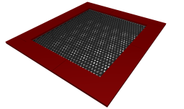  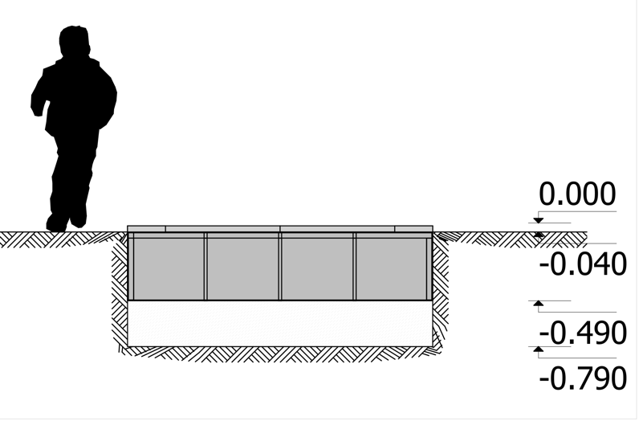  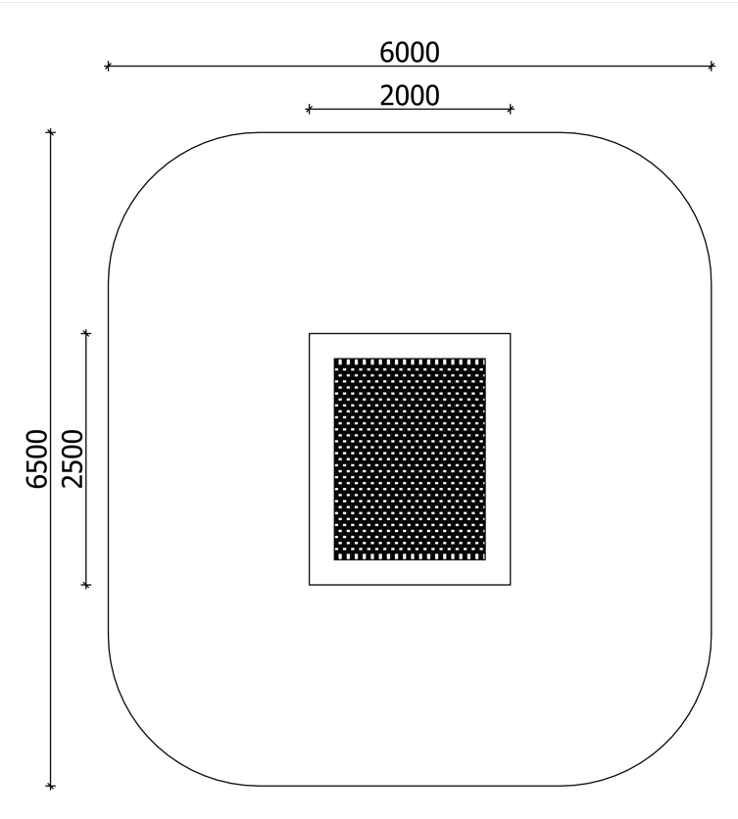  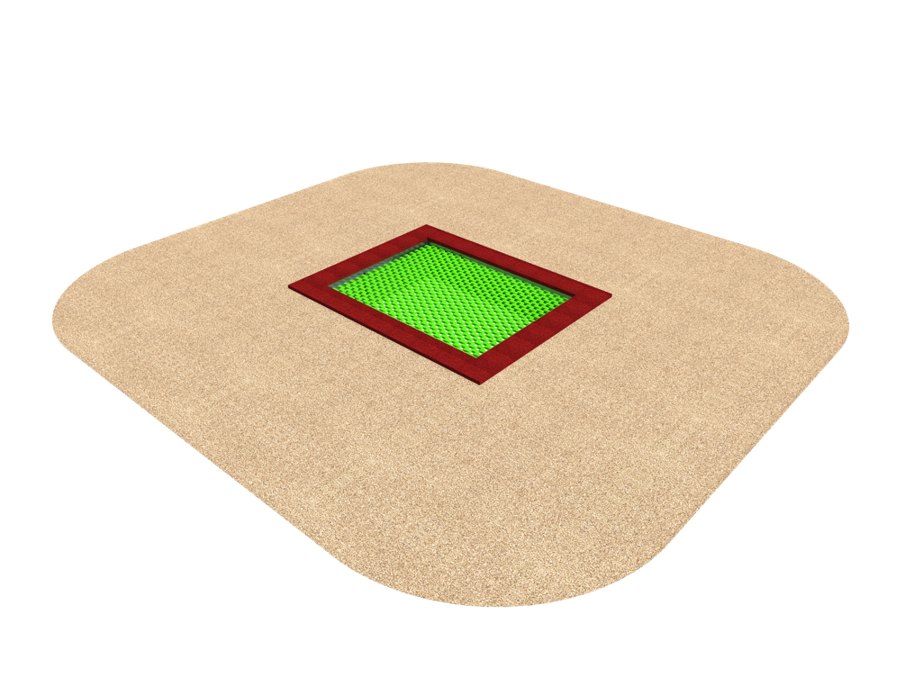  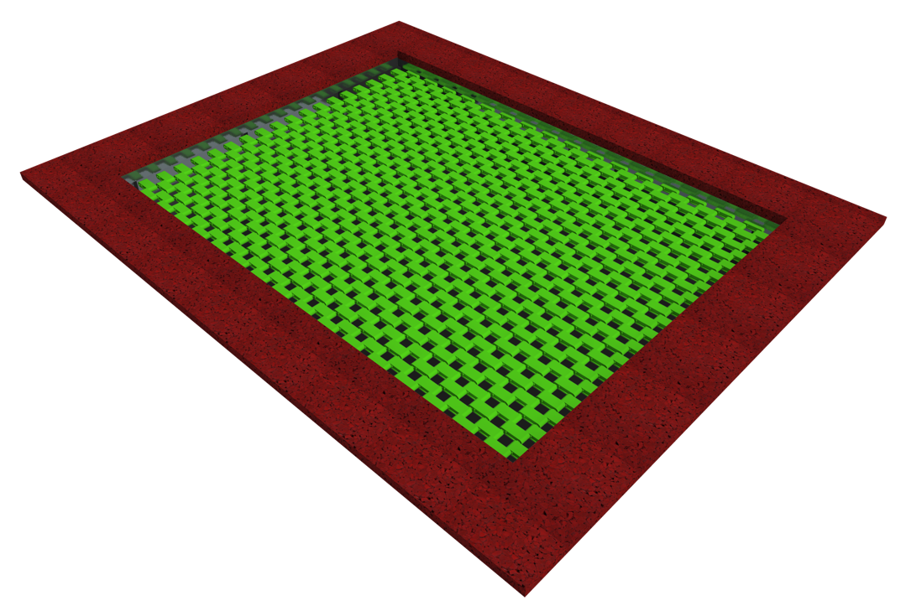  Galvenie parametri:  - Izmērs (garums, platums, augstums) 2 000 x 2 500x40 mm (iegremdējamā daļa 450 mm)  - Lecamā zona 1 500 x 2 000 mm  - Krišanas augstums 0.50 m  - Drošōbas zona 27 m²  - Paredzēts (bērnu skaits) 1  - Vecuma grupa no 5 gadiem  Materiāli:  - Metāla karkass (dziļum 450 mm)  - Plastmasas un troses detaļu pinums  - 40 mm gumijas apmale  Apraksts:  Iekārta ar vienkāršu uzstādīšanu bez betonēšanas darbiem. Batutā iekļaujams metāla karkass ar iestieptu unikālu pinumu un gumijas seguma apmali pret slīdēšanu sliktos laika apstākļos. Karkass, pulverkrāsas krāsots, iesēdināms zemē līdz nulles līmeņa atzīmei. Bedres dziļums 0.850 m.
2. | Divvietīgas šūpoles, 1 gab.  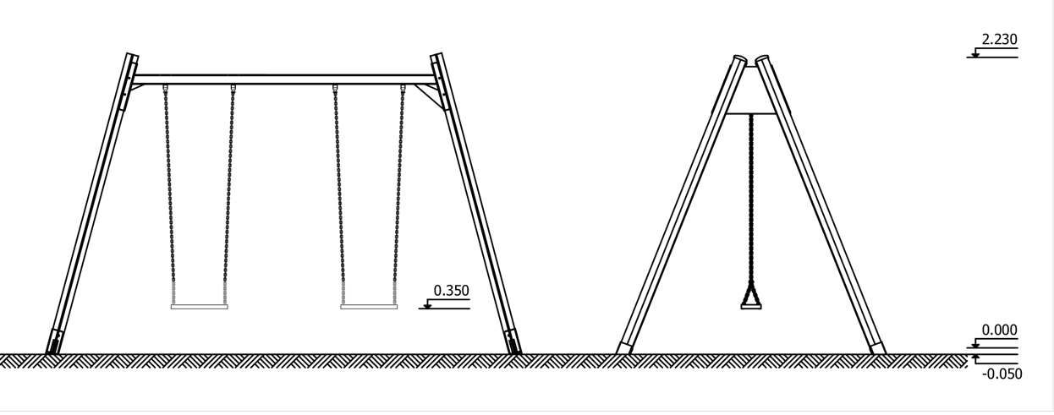  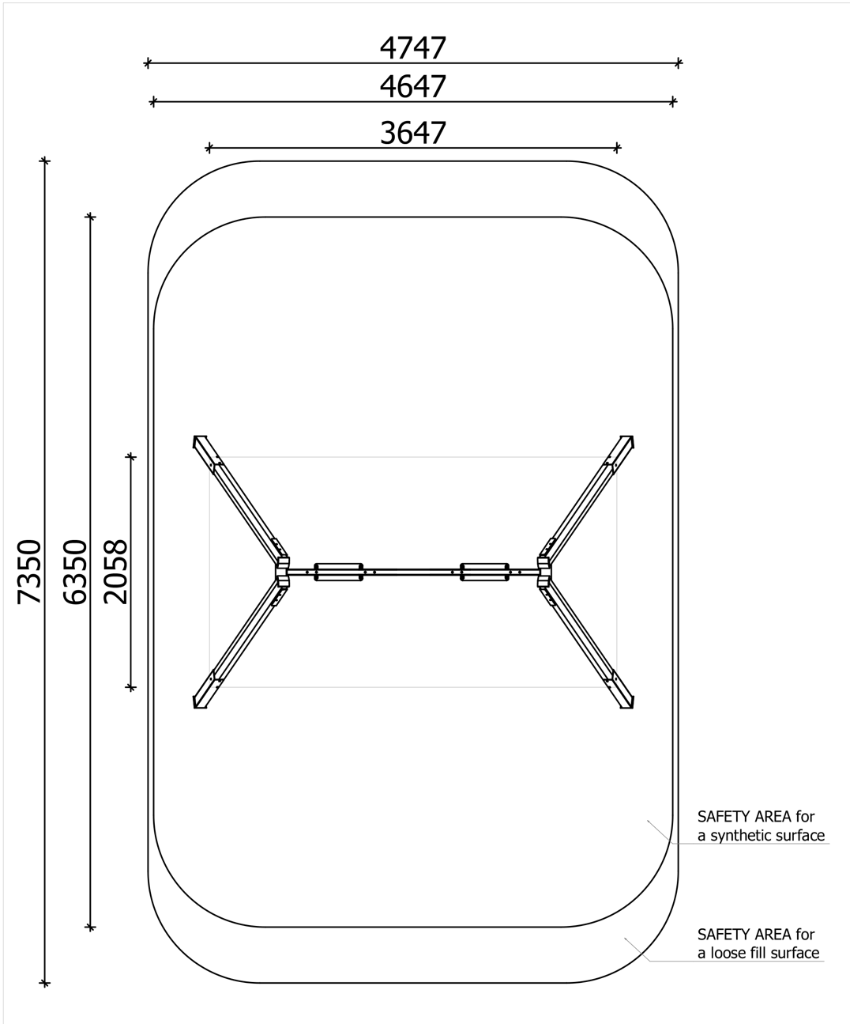  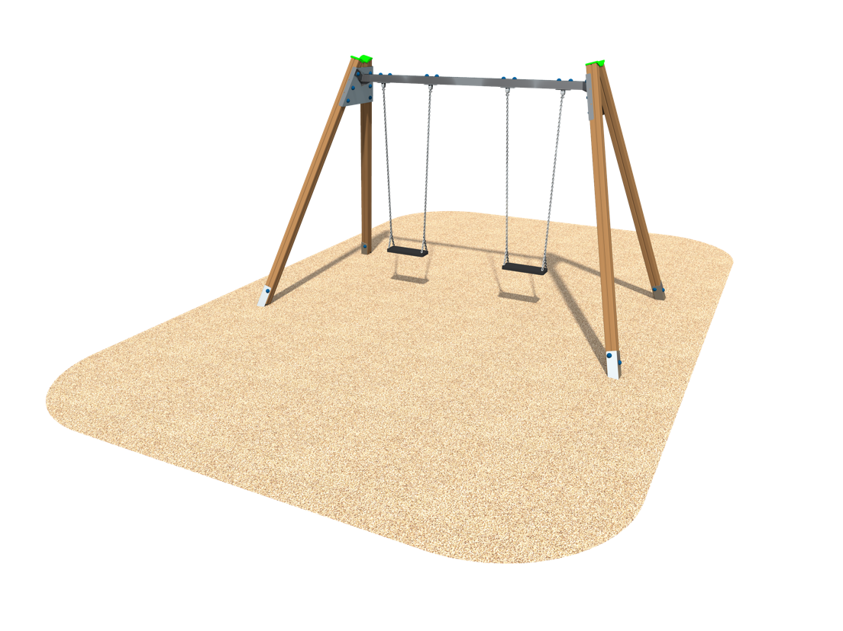  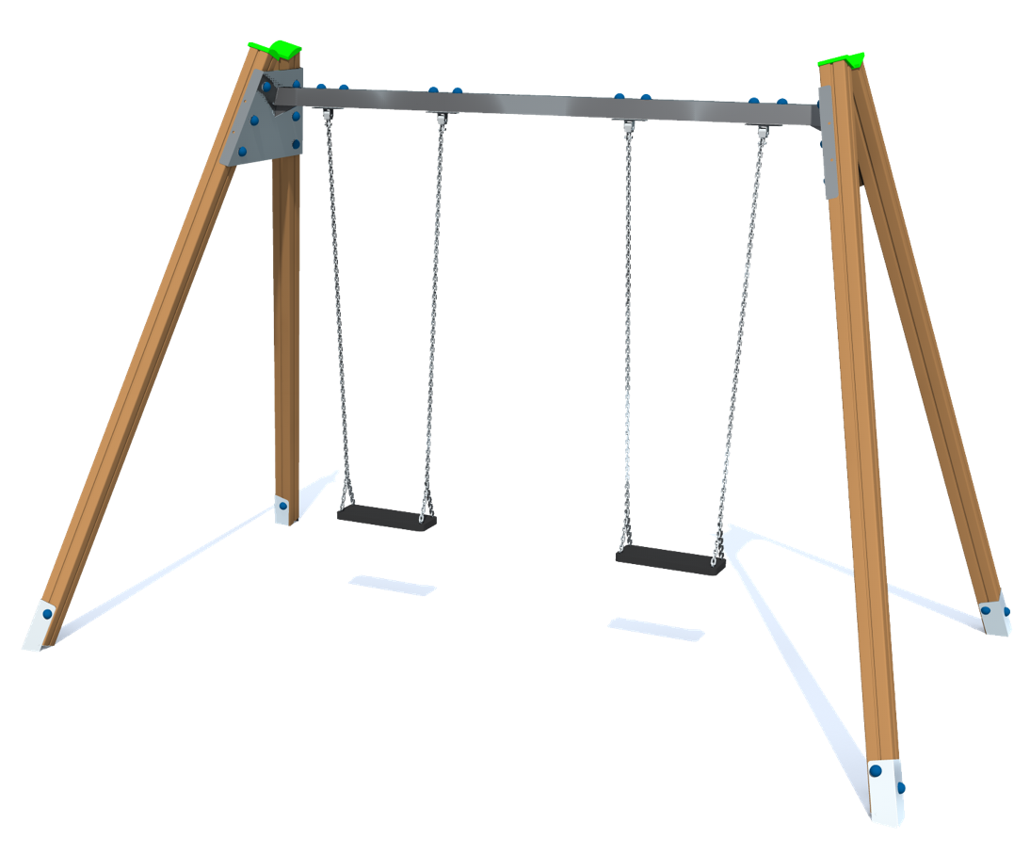  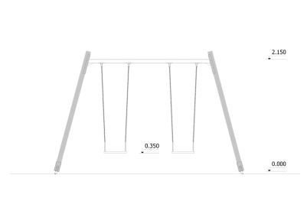  Sastāv:  - Divvietīgas šūpoles  - Divi gumijas sēdekļi – no 2 gadiem  Galvenie parametri:  - Izmērs (garums, platums, augstums) 3 650 x 2 060 x 2 150 mm  - Krišanas augstums 1.215 m  - Drošības zona 34 m²  - Paredzēts (bērnu skaits) 2  - Vecuma grupa līdz 14 gadiem  - Svars (sapakotā veidā) – 88 kg, paletes izmērs 2 500 x 1 000 x 400 mm, montāža 1.5 h;  Materiāli:  - Impregnēts, sauss līmēts priedes koks, krāsots ar ūdens bāzes krāsām  - Karsti cinkoti oriģināli metāla elementi un metāla pamati  - Gumijas sēdeklis  Apraksts:  Konstrukcija ir izgatavota no impregnēta, sausa līmēta priedes koka, krāsota ar ūdens bāzes krāsām, tādā veidā garantējot tā ilgmūžību. Šūpoļu sēdeklis (vecuma grupa no 2 gadiem) sastāv no alumīnija plāksnes, kura ir iestrādāta gumijas apvalkā. Izmēri (garums x platums x augstums) 430 x 150 x 25 mm. Šūpoļu sēdeklis (vecuma grupa līdz 2 gadiem) sastāv no alumīnija plāksnes, kura ir iestrādāta gumijas apvalkā. Sēdeklim ir speciāls, gumijots rāmis ērtākai un drošākai bērna sēdēšanai. Sēdekļa izmērs (garums x platums x augstums) 450 x 200 x 260 mm. Komplektācijā ietilpst ķēde, eņģes un citi savienojumi, kuros tiek iekārts sēdeklis. Ķēdes ir izgatavotas no 6 mm diametra nerūsējošā tērauda, nodrošinot garāku ilgstošu izturību pret koroziju pat pie liela lietojuma. Šūpoļu pārliktnis izgatavots no karsti cinkota metāla. Visas metāla daļas tiek karsti cinkotas un ir noturīgas pret laika apstākļiem un vandālismu. Kompleksa stiprinājums – karsti cinkotas kvadrātveida tērauda kājas ar betona enkuriem nostiprinātas gruntī (iebetonētas) ne mazāk kā 0.70 m dziļumā. Visi pamati atrodas zem zemes. Skrūvju vietas ir segtas ar plastmasas uzlikām, lai novērstu bērnu savainošanās risku.  Iekārta atbilst LVS EN 1176:2008 drošības un kvalitātes standartam un apstiprināts ar TÜV SÜD sertifikātu.
3. | Rūķu rotaļu laukums, 1 gab.  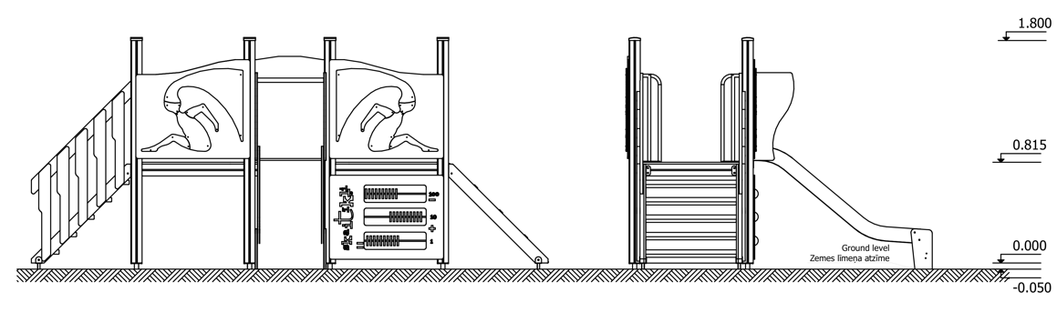  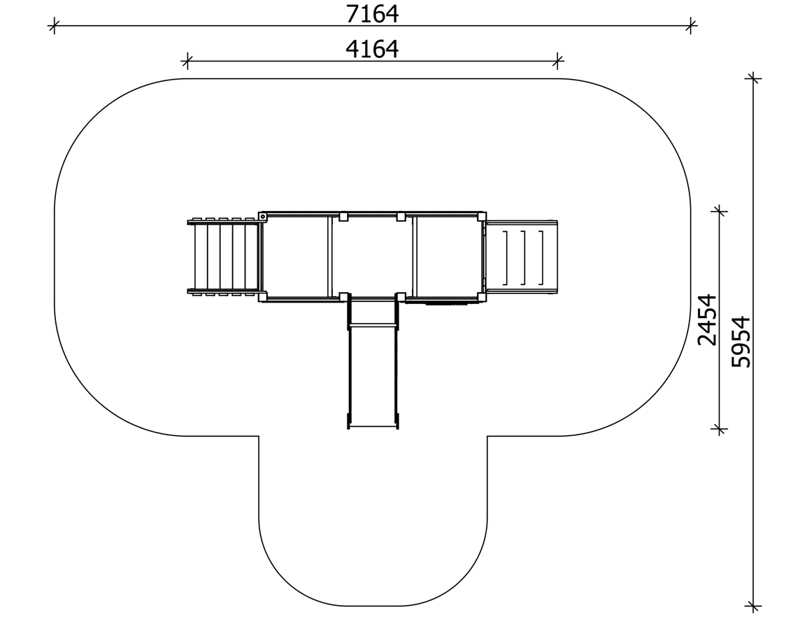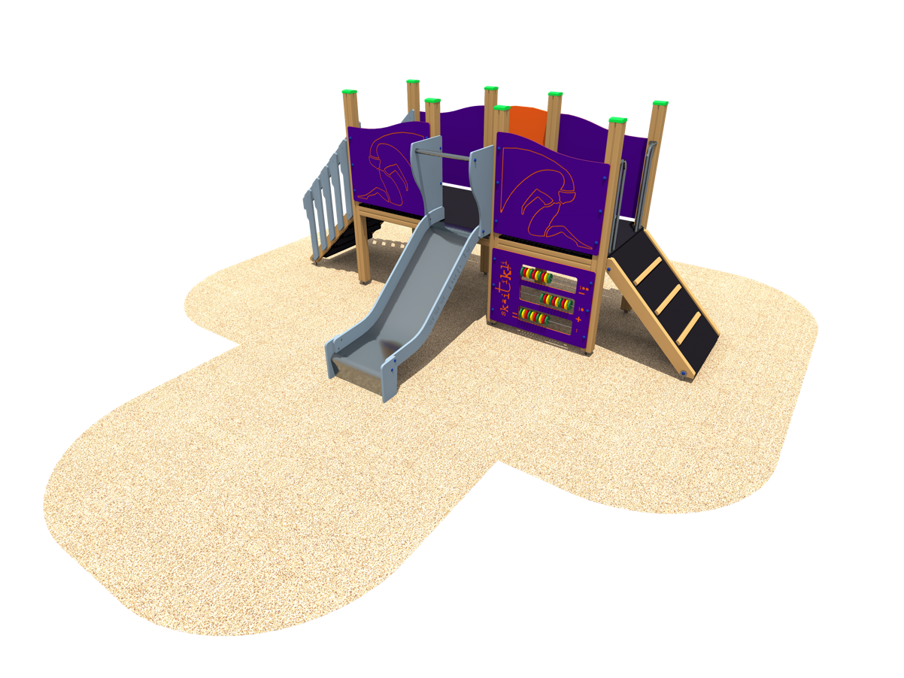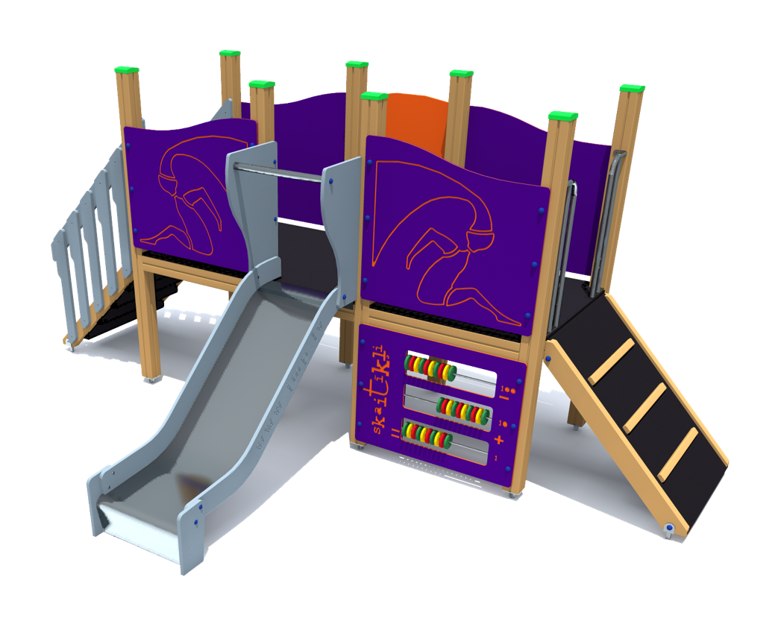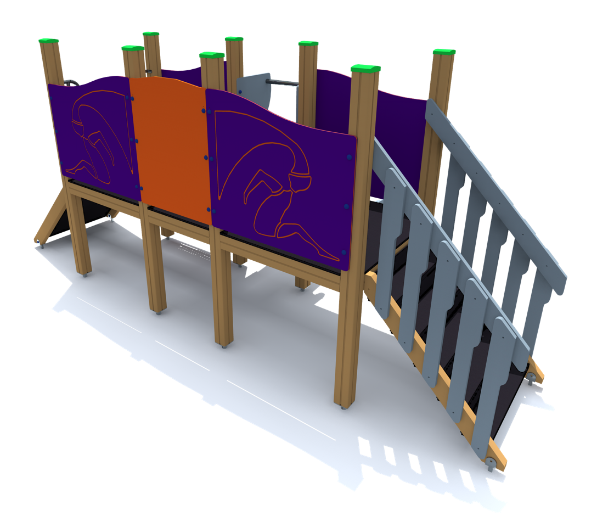  Sastāv:  - Rūķu rotaļu komplekss  - Slīpā plakne  - Kāpnes  - Nerūsējošā tērauda slidkalniņš  - Skaitīkļi  Galvenie parametri:  - Izmērs (garums, platums, augstums) 4 160 x 2 440 x 1 800 mm  - Krišanas augstums 0.815 m  - Drošības zona 24 m²  - Paredzēts (bērnu skaits) 20  - Vecuma grupa 2 – 5 gadiem  - Svars (sapakotā veidā) – 215 kg, paletes izmērs 2 600 x 1 000 x 600 mm, montāža 5 h;  Materiāli:  - Norobežojošie elementi - mitrumizturīgs saplāksnis, kas krāsots spilgtās, UV izturīgās krāsās  - Dekoratīvās daļas - HDPE (augsta blīvuma politilēns) plastikāta loksnes  - Impregnēts, sauss līmēts priedes koks, krāsots ar ūdens bāzes krāsām  - Karsti cinkoti oriģināli metāla pamati un metāla stiprinājumi  - Platformas grīda - mitrumizturīgs saplāksnis, kas apdarīts ar abrazīvu materiālu  - Nerūsējošā tērauda slidkalniņš  Apraksts:  Rotaļu komplekss sastāv no vienas 0.80 m augstas platformas. Kompleksā iekļauta slīpā rāpšanās virsma, nerūsējošā tērauda slidkalniņš, kāpnes, skaitāmie kauliņi. Rotaļu kompleksa konstrukcija izgatavota no impregnēta, sausa līmēta priedes koka, krāsota ar ūdens bāzes krāsām, tādā veidā garantējot tā ilgmūžību. Iekārtas stiprību nodrošina oriģināli metāla stiprinājumi, kuri tiek karsti cinkoti un ir iestrādāti koka brusu iekšpusē. Norobežojošie elementi izgatavoti no mitrumizturīga saplākšņa, kas krāsots spilgtās, UV izturīgās krāsās. Dekoratīvās daļās tiek izmantotas HDPE (augsta blīvuma politilēns) plastikāta loksnes. Kāpņu pakāpieni un platformu grīdas apdarītas ar abrazīvu materiālu, kas novērš slīdēšanu slapjā laikā. Visas skrūvju vietas ir segtas ar plastmasas uzlikām, lai novērstu bērnu savainošanās risku. Kompleksa stiprinājums – karsti cinkotas cauruļveida tērauda kājas ar betona enkuriem nostiprinātas gruntī (iebetonētas) ne mazāk kā 0.70 m dziļumā. Visi pamati atrodas zem zemes.  Iekārta atbilst LVS EN 1176:2008 drošības un kvalitātes standartam un apstiprināts ar TÜV SÜD sertifikātu.
4. | Atsperšūpoles ar putna tēlu, 1 gab.  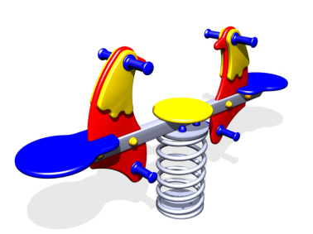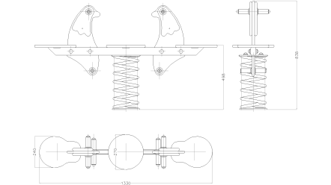  Sastāv:  - Divvietīgas atsperšūpoles ar putnu tēlu  Galvenie parametri:  - Izmērs (garums, platums, augstums) 1 330 x 240 x 840 mm  - Krišanas augstums 0.500 m  - Drošības zona 4 m² (iekārta), drošības zona kopējā 9 m²  - Paredzēts (bērnu skaits) 2  - Vecuma grupa 2 – 14 gadiem  Materiāli:  - Augsta blīvuma, UV un mitrumizturigs polietilēns, HDPE 500  - Karsti cinkota tērauda atspere  Apraksts:  Atsperšūpoles izgatavotas no augsta blīvuma, UV un mitrumizturīga polietilēna, HDPE 500. Iekārta sastāv no karsti cinkotas tērauda atsperes, kurai augšpusē piestiprināts putna kontūras sēdeklis ar balstiem rokām un kājām. Metāla kāja (atspere) tiek betonēta zemē ne mazāk kā 0.70 m dziļumā;  Iekārta atbilst LVS EN 1176:2008 drošības un kvalitātes standartam.
5. | Atsperšūpoles ar zirga tēlu  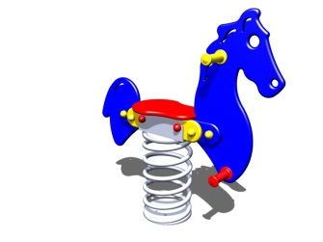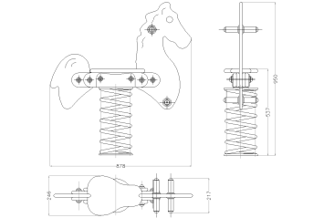  Sastāvs:  - Atsperšūpoles ar zirga tēlu  Galvenie parametri:  - Izmērs (garums, platums, augstums) 880 x 250 x 950 mm  - Krišanas augstums 0.540 m  - Drošības zona 1 m² (iekārta), drošības zona kopējā 7 m²  - Paredzēts (bērnu skaits) 1  - Vecuma grupa 2 – 14 gadiem  Materiāli:  - Augsta blīvuma, UV un mitrumizturigs polietilēns, HDPE 500  - Karsti cinkota tērauda atspere  Apraksts:  Atsperšūpoles izgatavojamasno augsta blīvuma, UV un mitrumizturīga polietilēna, HDPE 500. Iekārtas sastāvs no karsti cinkotas tērauda atsperes, kurai augšpusē piestiprināms dzīvnieka kontūras sēdeklis ar balstiem rokām un kājām. Metāla kāja (atspere) betonējama zemē ne mazāk kā 0.70 m dziļumā.  Iekārtai jāatbilst LVS EN 1176:2008 drošības un kvalitātes standartam.
6. | Rotaļu komplekss, 1 gab.  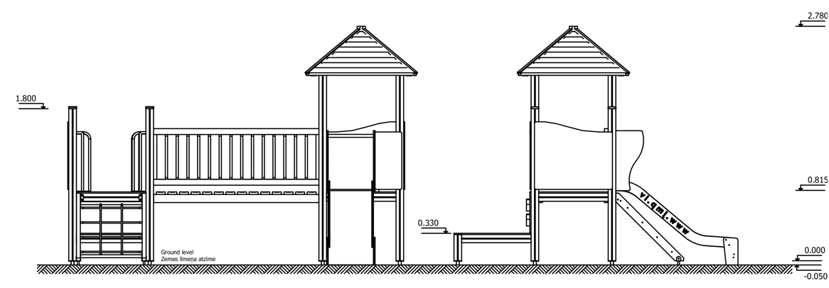  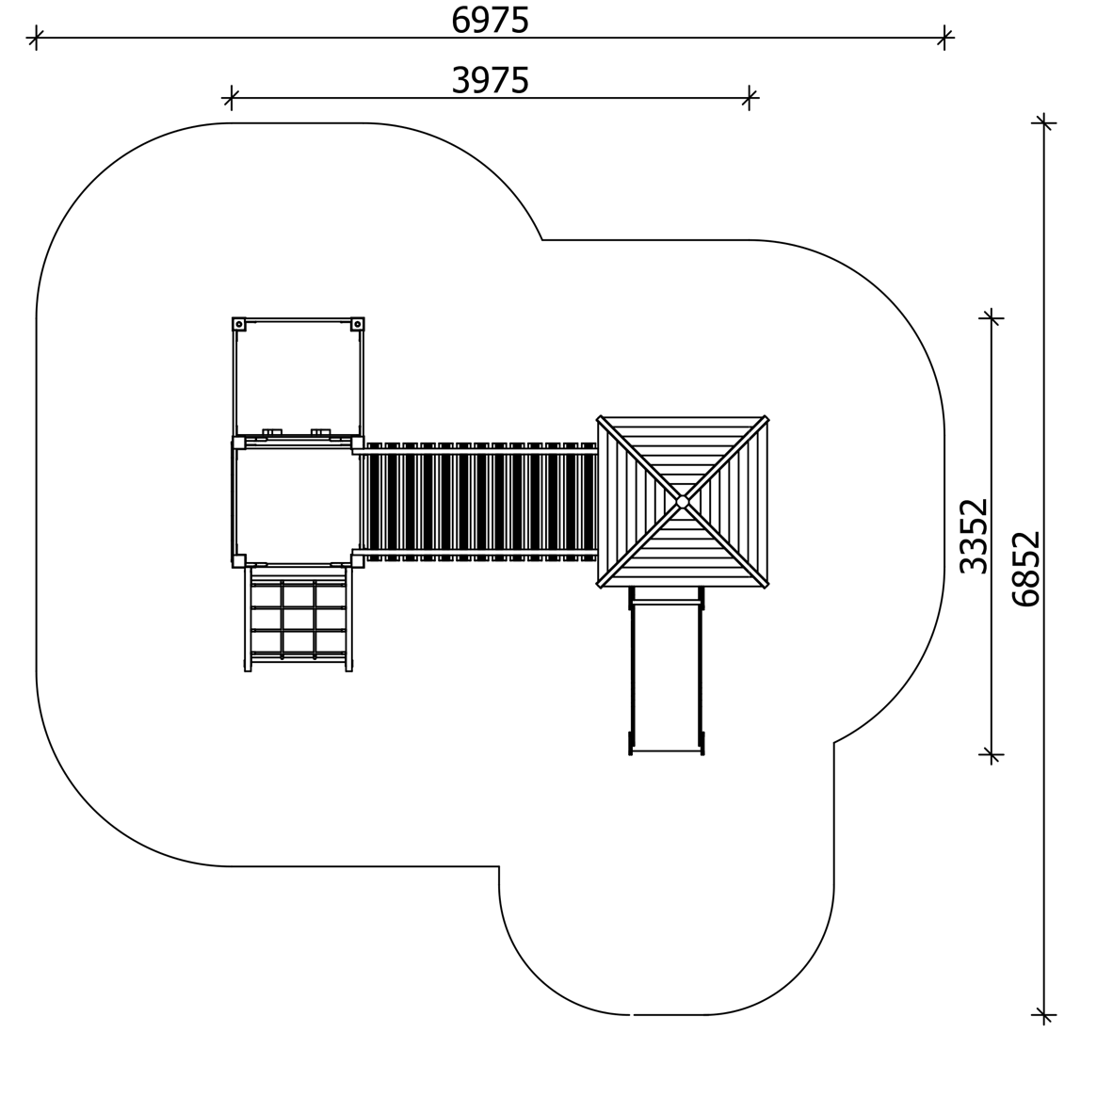  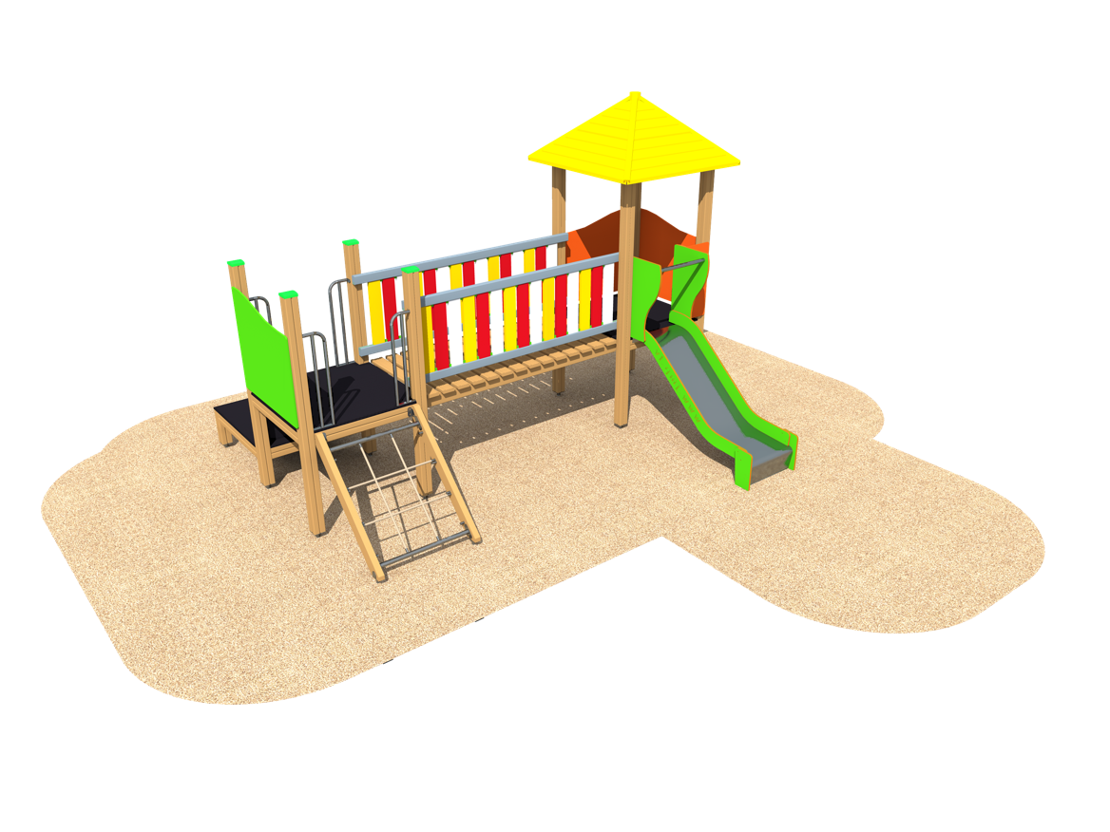  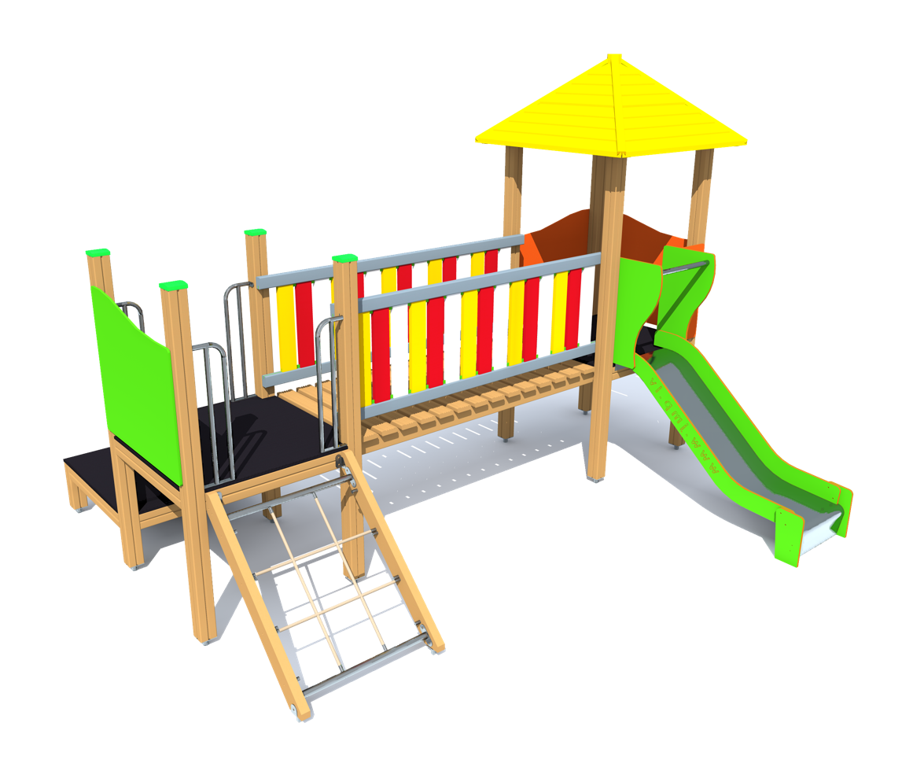  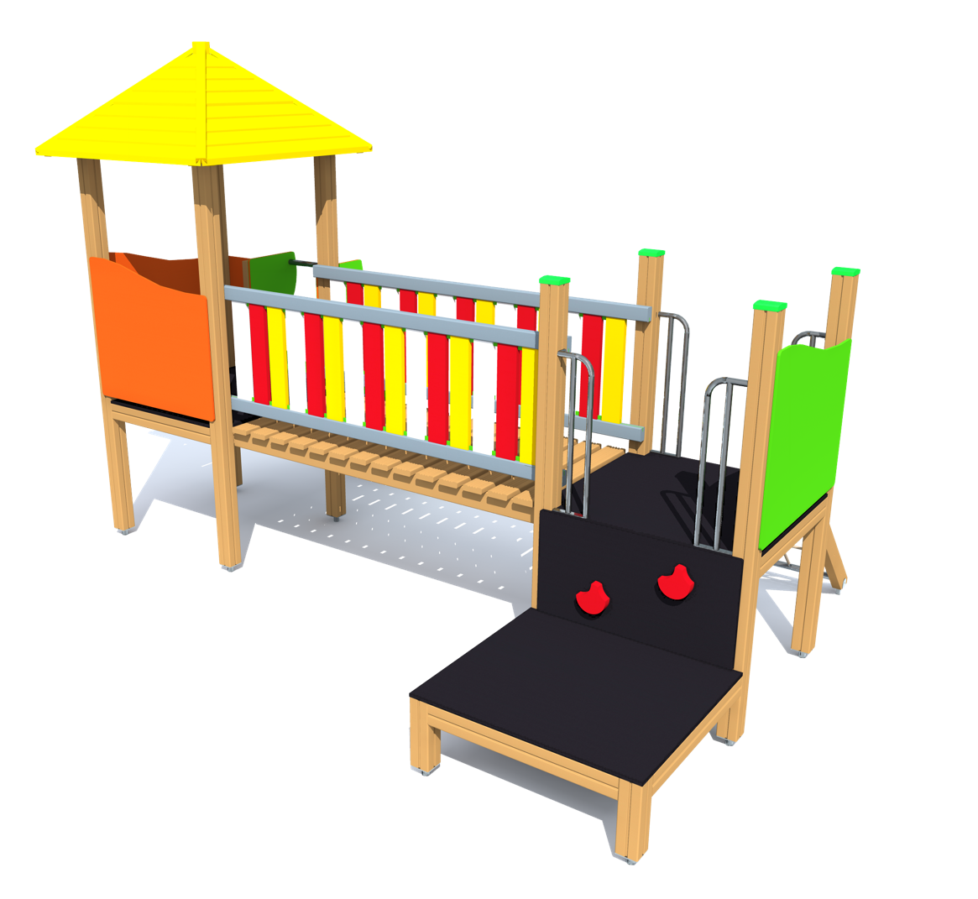  Sastāvs:  - Viena 0.30 m un divas 0.80 m augstas platformas  - Nerūsējošā tērauda slidkalniņš  - Četrslīpņu jumts  - Kustīgais tilts  - Slīpā virvju plakne  Galvenie parametri:  Izmērs (garums, platums, augstums) 3 990 x 3 360 x 2 780 mm  Krišanas augstums 0.815 m  Drošības zona 33 m²  Paredzēts (bērnu skaits) 20  Vecuma grupa 2 – 5 gadiem  Materiāli:  - Impregnēts, sauss līmēts priedes koks, krāsots ar ūdens bāzes krāsām  - Karsti cinkoti oriģināli metāla stiprinājumi un metāla pamati  - Norobežojošie elementi no HDPE (augsta blīvuma politilēns) plastikāta loksnes  - Grīda no abrazīva, mitrumizturīga saplākšņa  - Nerūsējošā tērauda slīdvirsma  - Armēta virve (Ø 16 mm, tērauda serde)  Apraksts:  Speciālie toņi.  Jumti pelēki; truba dzeltena; violoets HDPE F-06 (krāsotās koka detaļas RAL5022); dzeltens AM- (krāsotās koka detaļas RAL1018). Kāpņu un tiltu margas krāsojamas: pelēks, dzeltens, violets.  Rotaļu kompleksa aprīkojumā ietilpināmas divas 0.80 m augstas platformas un viena 0.30 m platforma. Augstākās platformas savā starpā savienojamas ar kustīgo tiltu. Rotaļu laukuma aprīkojumā - nerūsējošā tērauda slidkalniņš, slīpais rāpšanās virvju tīkls. Rotaļu kompleksa konstrukcija izgatavojama no impregnēta, sausa līmēta priedes koka, krāsojama ar ūdens bāzes krāsām, tādā veidā garantējot tā ilgmūžību. Iekārtas stiprību jānodrošina oriģināliem metāla stiprinājumiem, kuri karsti cinkojami un iestrādājami koka brusu iekšpusē. Norobežojošajos elementos un citās dekoratīvās daļās izmantojamas HDPE (augsta blīvuma politilēns) plastikāta loksnes. Kāpņu pakāpieni un platformu grīdas apdarināmas ar abrazīvu materiālu, kas novērš slīdēšanu slapjā laikā. Visas skrūvju vietas sedzamas ar plastmasas uzlikām, lai novērstu bērnu savainošanās risku. Izmantojamajai virvei jābūt armētai un īpaši izturīga pret vandālismu. Kompleksa stiprinājums – karsti cinkojamas cauruļveida tērauda kājas ar betona enkuriem nostiprināmas gruntī (iebetonētas) ne mazāk kā 0.70 m dziļumā. Visiem pamatiem jāatrodas zem zemes.  Iekārtai jāatbilst LVS EN 1176:2008 drošības un kvalitātes standartam un jābūt apstiprinātam ar TÜV SÜD sertifikātu.
7. | LB  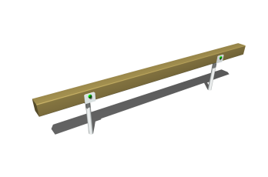  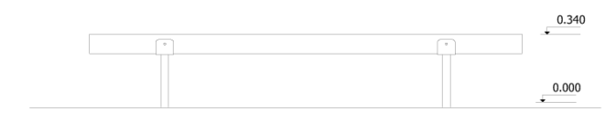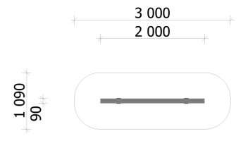  Sastāv:  - Līdzsvara baļķis uz metāla pamatiem  Galvenie parametri:  - Izmērs (garums, platums, augstums) 2 000 x 90 x 340 mm  - Krišanas augstums 0.340 m  - Drošības zona 6 m²  - Paredzēts (bērnu skaits) 1  - Vecuma grupa 2 – 14 gadiem  - Svars (sapakotā veidā) – 12 kg, pakas izmērs 2 000 x 300 x 300 mm, montāža 10min;  Materiāli:  - Impregnēts, sauss līmēts priedes koks, krāsots ar ūdens bāzes krāsām  - Karsti cinkoti oriģināli metāla pamati  Apraksts:  Iekārta palīdz bērniem trenēt līdzsvara sajūtu. Izmantojams arī sēdēšanai. Vingrošanas elementa konstrukcija izgatavota no impregnēta, sausa līmēta priedes koka, krāsota ar ūdens bāzes krāsām, tādā veidā garantējot tā ilgmūžību. Visas skrūvju vietas ir segtas ar plastmasas uzlikām, lai novērstu bērnu savainošanās risku. Elementa stiprinājums – karsti cinkotas cauruļveida tērauda kājas ar betona enkuriem nostiprinātas gruntī (iebetonētas) ne mazāk kā 0.70 m dziļumā.  Iekārta atbilst LVS EN 1176:2008 drošības un kvalitātes standartam un apstiprināts ar TÜV SÜD sertifikātu.
8. | Vienvietīgas šūpoles ar zīdaiņu sēdekli, 1 gab.  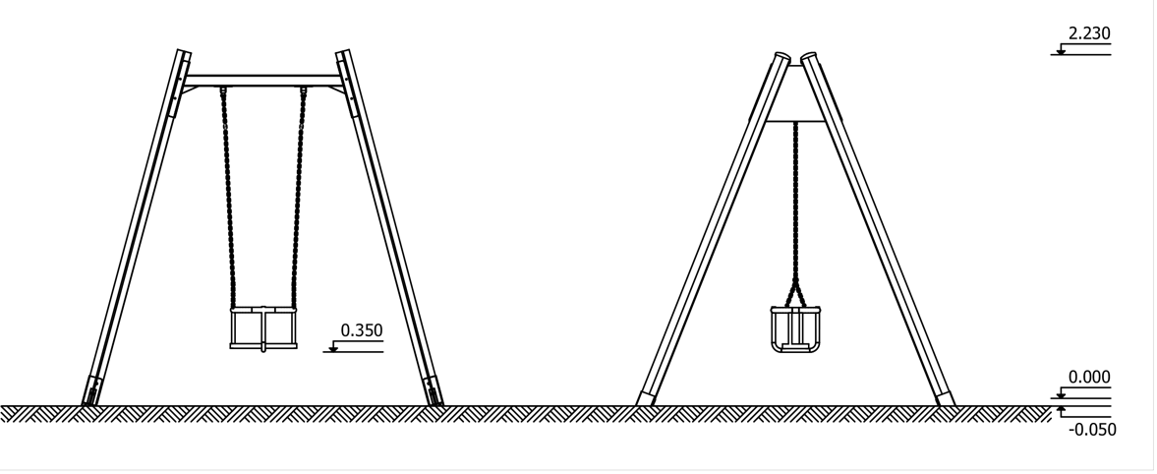  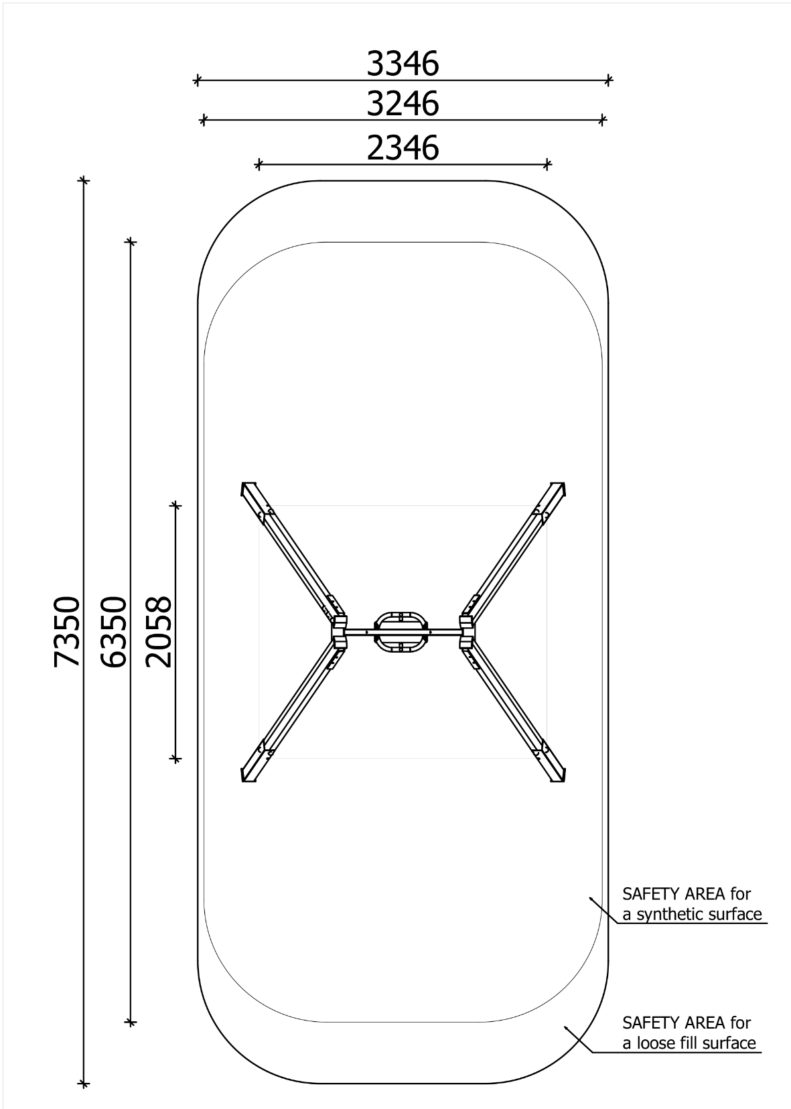  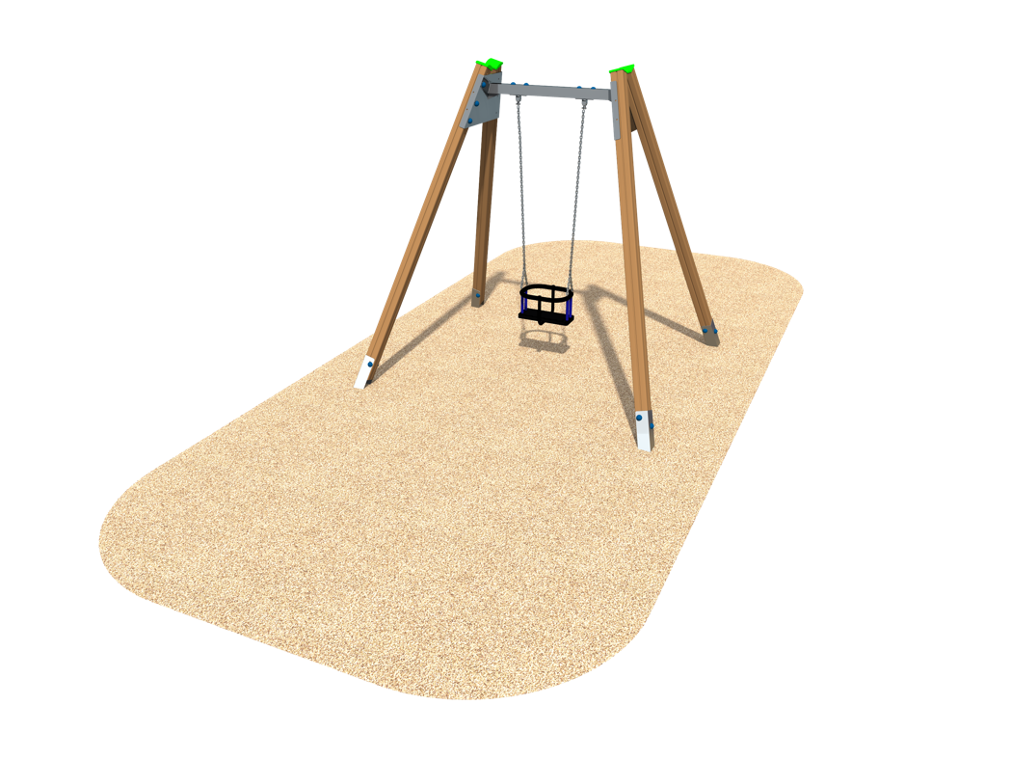  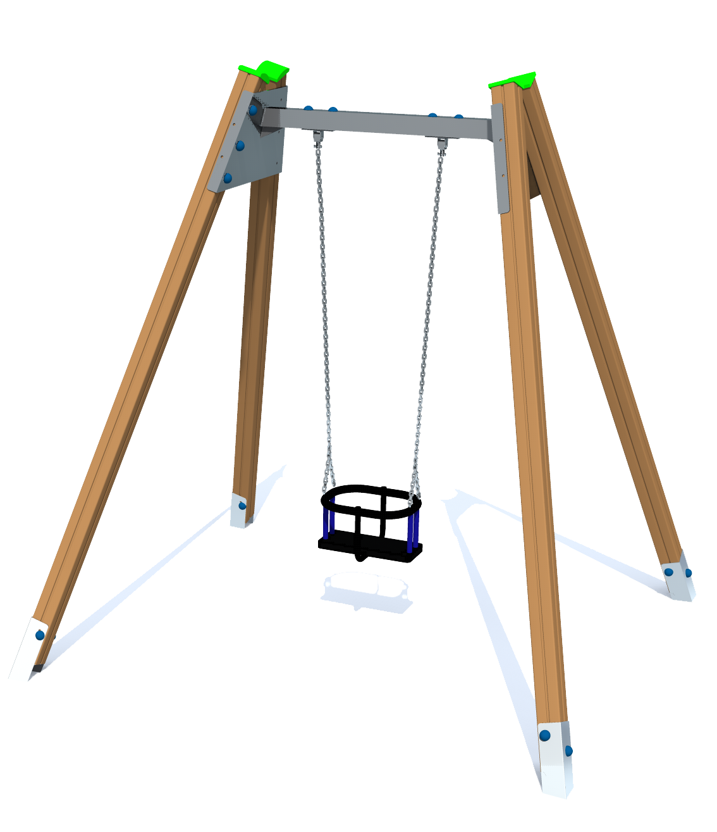  Sastāv:  - Vienvietīgās šūpoles  - Gumijas zīdaiņu sēdeklis bērnu vecumam līdz 2 gadiem  Galvenie parametri:  - Izmērs (garums, platums, augstums) 2 450 x 2 060 x 2 150 mm  - Krišanas augstums 1.215 m  - Drošības zona 24 m²  - Paredzēts (bērnu skaits) 1  - Vecuma grupa līdz 2 gadiem  - Svars (sapakotā veidā) – 60 kg, paletes izmērs 2 500 x 1 000 x 400 mm, montāža 1 h;  Materiāli:  - Impregnēts, sauss līmēts priedes koks, krāsots ar ūdens bāzes krāsām  - Karsti cinkoti oriģināli metāla elementi un metāla pamati  - Gumijas sēdeklis  Apraksts:  Konstrukcija ir izgatavota no impregnēta, sausa līmēta priedes koka, krāsota ar ūdens bāzes krāsām, tādā veidā garantējot tā ilgmūžību. Šūpoļu sēdeklis sastāv no alumīnija plāksnes, kura ir iestrādāta gumijas apvalkā. Sēdeklim ir speciāls, gumijots rāmis ērtākai un drošākai bērna sēdēšanai. Sēdekļa izmērs (garums x platums x augstums) 450 x 200 x 260 mm. Komplektācijā ietilpst ķēde, eņģes un citi savienojumi, kuros tiek iekārts sēdeklis. Šūpoļu pārliktnis izgatavots no karsti cinkota metāla. Ķēdes ir izgatavotas no 6 mm diametra nerūsējošā tērauda, nodrošinot garāku ilgstošu izturību pret koroziju pat pie liela lietojuma. Visas metāla daļas tiek karsti cinkotas un ir noturīgas pret laika apstākļiem un vandālismu. Kompleksa stiprinājums – karsti cinkotas kvadrātveida tērauda kājas ar betona enkuriem nostiprinātas gruntī (iebetonētas) ne mazāk kā 0.70 m dziļumā. Visi pamati atrodas zem zemes. Skrūvju vietas ir segtas ar plastmasas uzlikām, lai novērstu bērnu savainošanās risku.  Iekārta atbilst LVS EN 1176:2008 drošības un kvalitātes standartam un apstiprināts ar TÜV SÜD sertifikātu.
9. | Vingrošans komplekss, 1 gab.  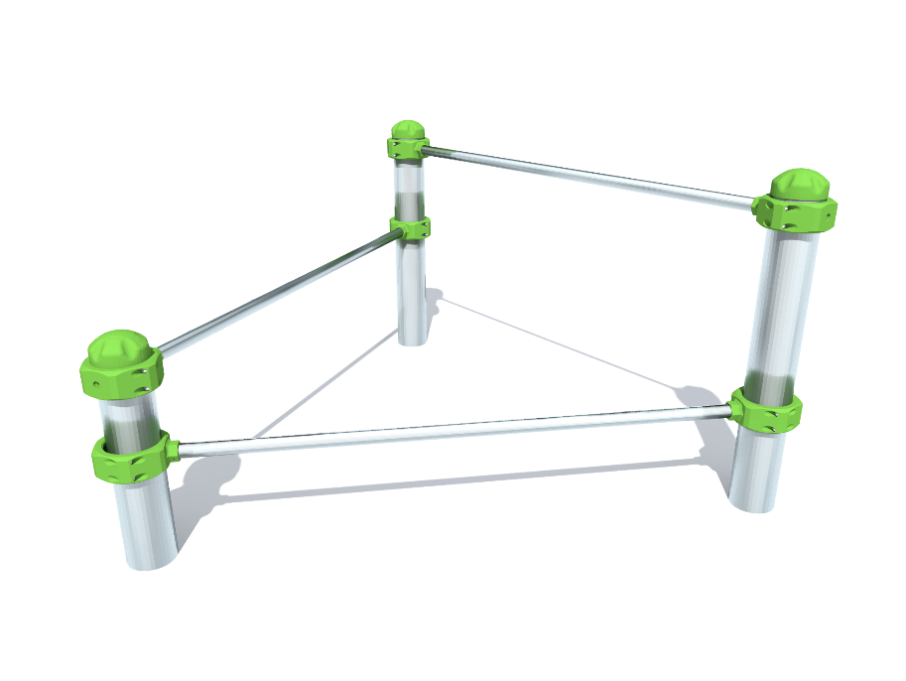  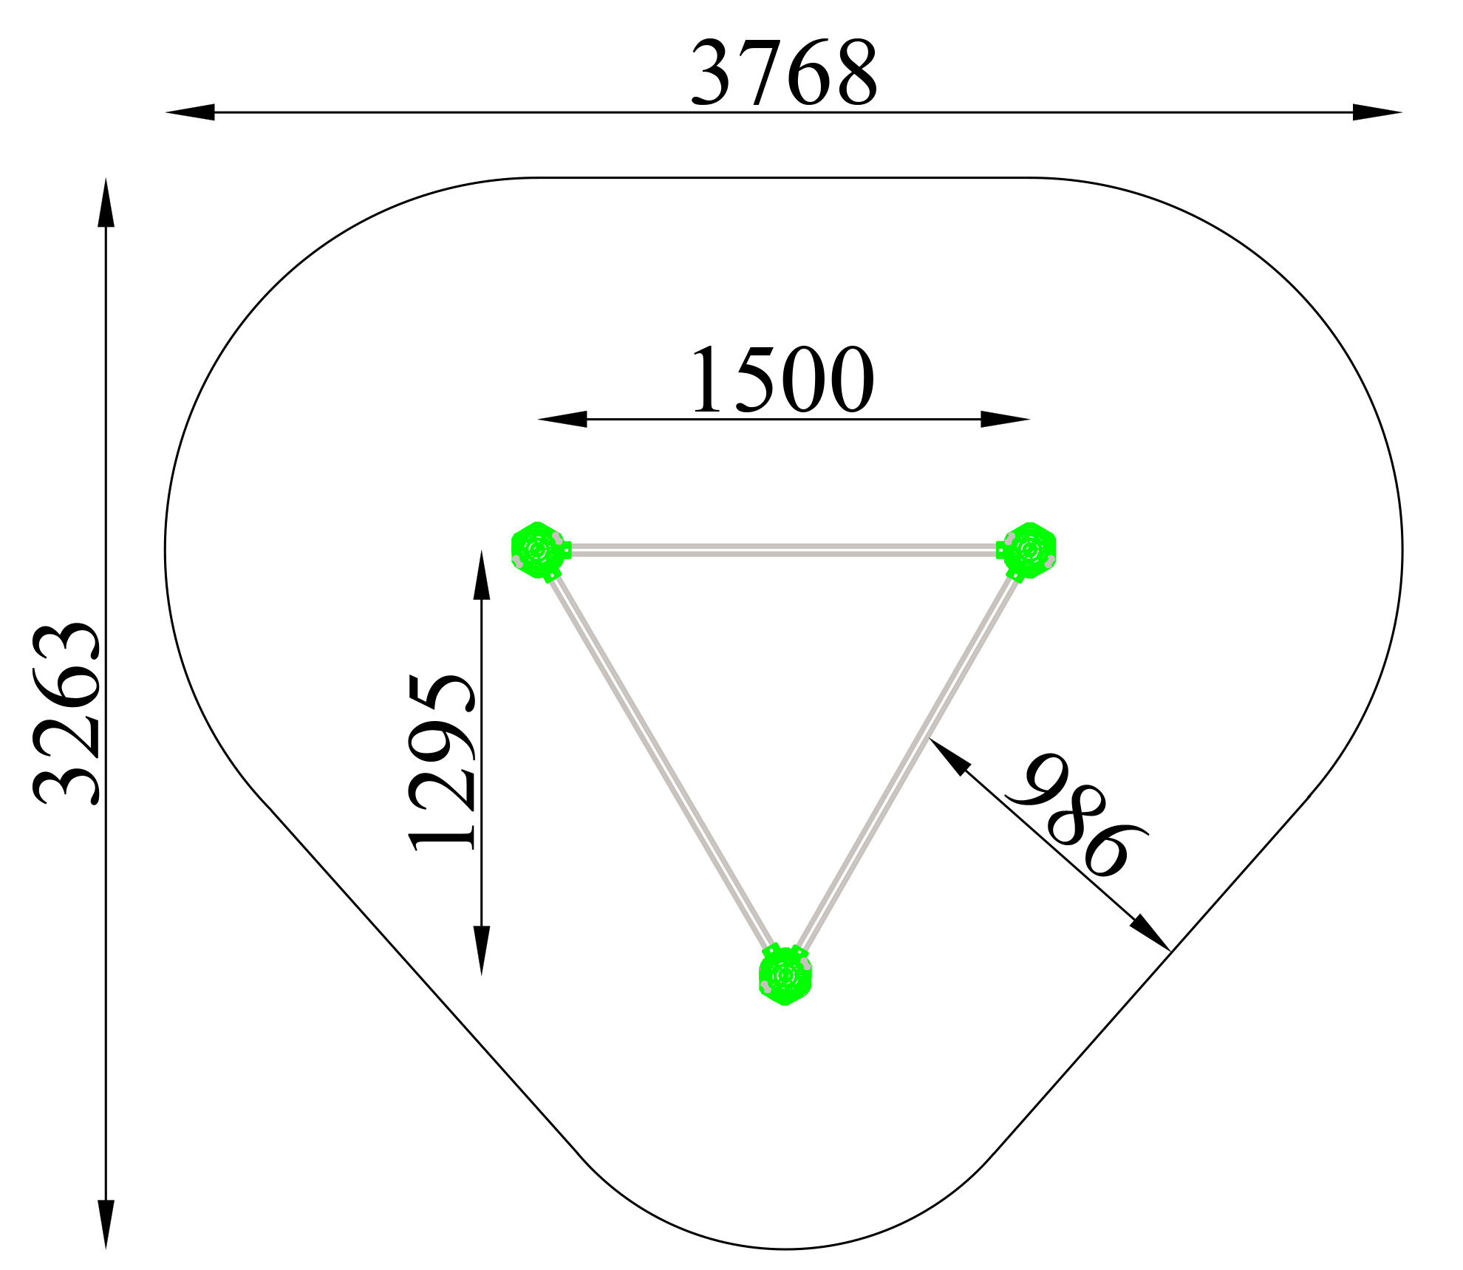  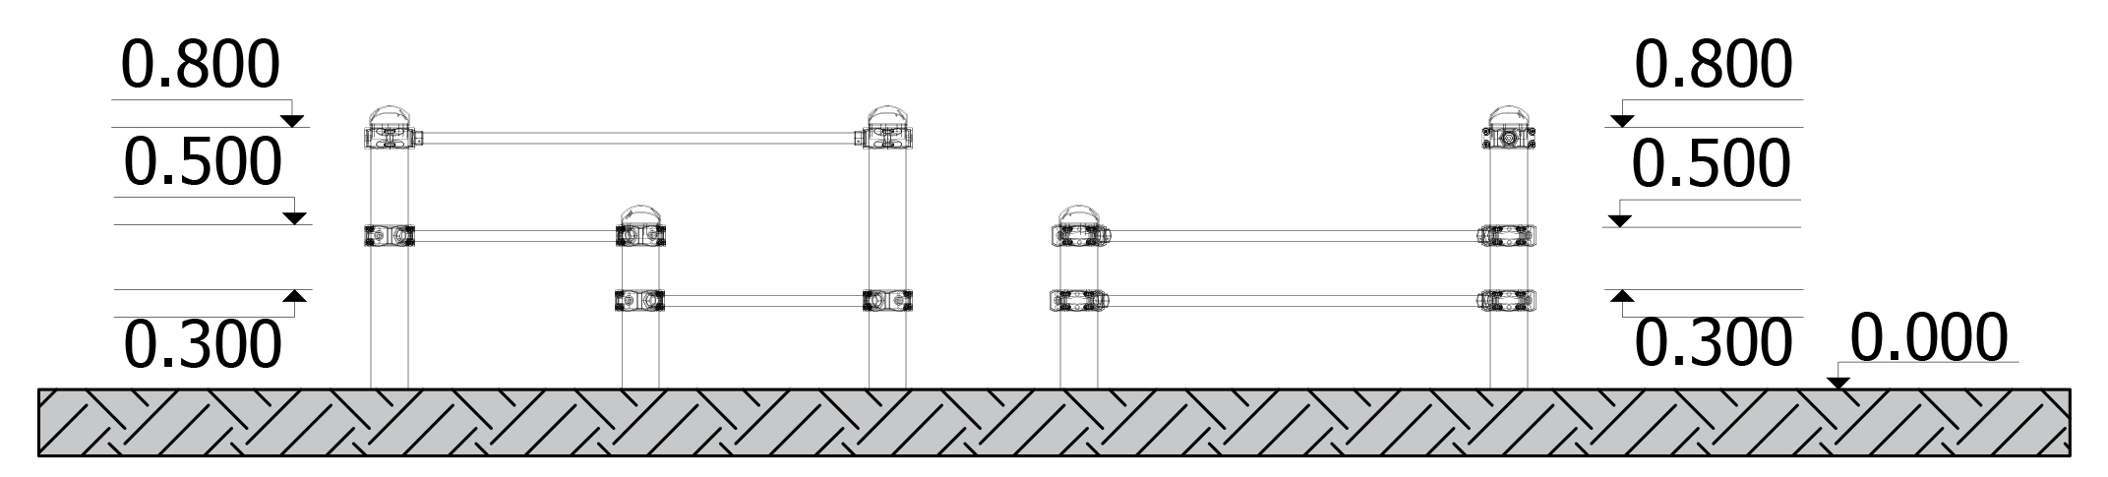  Sastāv:  - Zemie pievilkšanās stieņi trīs augstumos – 0.80 m, 0.50 m un 0.30 m  Galvenie parametri:  - Izmērs (garums, platums, augstums) 1 500 x 1 295 x 950 mm  - Drošības zona 12 m²  - Paredzēts (bērnu skaits) 3  - Lietotāja augums virs 1,40 m  Materiāli:  - Auksti velmēts nerūsējošais tērauds diametrā 114 mm (balsti) un 33,7 mm  - Plastmasas stiprinājums diametrā (ārējo) 176 mm  - Plastmasas cepurīte diametrā 120 mm  Apraksts:  - Augšdaļas muskuļu trenēšanai un nostiprināšanai - krūškurvis, plecu josla un bicepsi un tricepsi  - Dažādu vingrojumu izpildīšana ar sava ķermeņa svaru  - Veselības nostiprināšana, spēka un izturības attīstīšana un atlētiska ķermeņa uzbūves veidošana

